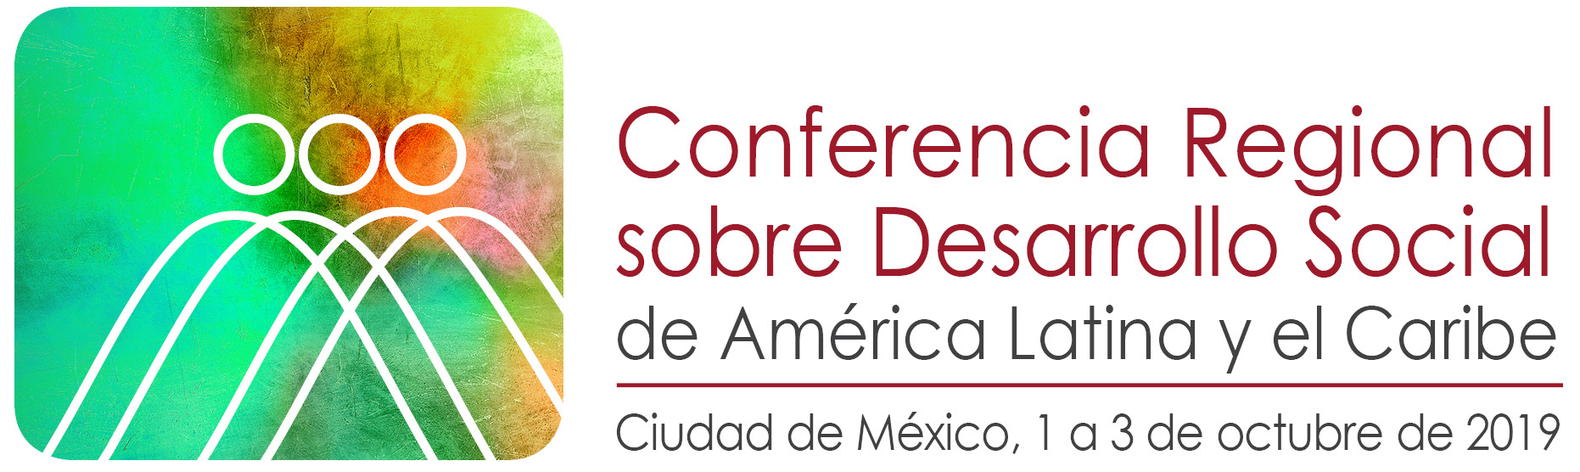

TERCERA REUNIÓN DE LA CONFERENCIA REGIONAL SOBRE DESARROLLO SOCIAL DE AMÉRICA LATINA Y EL CARIBE
Ciudad de México, 1 a 3 de octubre de 2019
SOLICITUD DE RESERVA DE HOTEL
Nombre: |  |  | Apellido:
Jefe de delegación | Delegado |  |  |  | Observador | Invitado especial
Cargo oficial:
Organismo o institución:
Ciudad: |  |  |  | País:
Teléfono: |  | Correo electrónico:
Solicito reserva en:
HILTON MEXICO CITY REFORMA (5*)  Av. Juárez 70, Colonia Centro  Teléfono: (+52) 55 5130 5293  Habitación estándar sencilla  169 dólares más 16% de IVA y 3% de ISH  (incluye desayuno e Internet)  Habitación estándar doble  181 dólares más 16% de IVA y 3% de ISH  (incluye desayuno e Internet)  Atención: Lourdes Rodríguez  lourdes.rodriguez@hilton.com  mexrf_reservaciones@hilton.com  Código de grupo: CEPAL-2019 | FIESTA INN CENTRO HISTÓRICO (4*)  Av. Juárez 76, Colonia Centro  Teléfono: (+52) 55 5130 2907  Habitación estándar sencilla  103 dólares, aprox.  (incluye impuestos, desayuno e Internet)  Habitación estándar doble  115 dólares, aprox.  (incluye impuestos, desayuno e Internet)  Atención: Ramiro Ramírez  ventasficen@posadas.com  Código de grupo: G1DYS3
HOTEL BARCELÓ MÉXICO REFORMA (5*)
Av. Paseo de la Reforma 1, Col. Tabacalera
Teléfono: (+52) 55 5063 1000, extensión 5077
Habitación estándar sencilla
125 dólares más 16% de IVA y 3% de ISH
(incluye desayuno e Internet)
Habitación estándar doble
135 dólares más 16% de IVA y 3% de ISH
(incluye desayuno e Internet)

Atención: Marcos Almazán, Ejecutivo de Ventas
mexicoreforma.grupos2@barcelo.com
Código de grupo: CEPAL-ONU
Fecha de llegada al país: |  | Núm. de vuelo: | Hora aprox.:
Fecha de salida del país: |  | Núm. de vuelo: | Hora aprox.:
Autorizo el uso de la siguiente tarjeta de crédito a fin de garantizar mi reserva de hotel:
American Express | Mastercard | Visa |  | Otra
Núm. de tarjeta de crédito/código de seguridad: |  |  | Fecha de vencimiento:
Por favor, complete el formulario y envíelo directamente al hotel seleccionado antes del 20 de septiembre.

